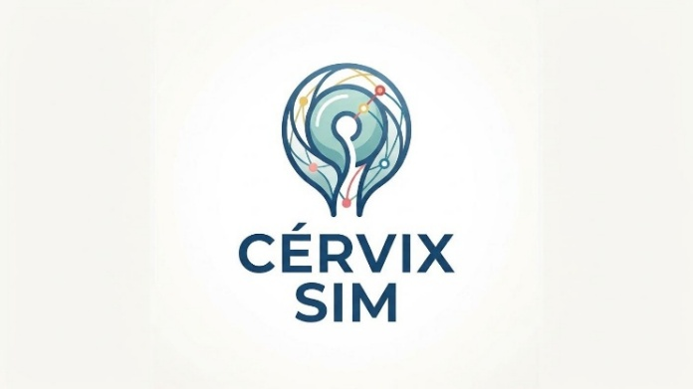

Diseño de Base de Datos

Proyecto:
Cérvix-SIM

Organización:
Universidad Santiago de Cali (USC) - Facultad de Ingeniería / Programa de Ingeniería de Sistemas

Gestión de Proyectos TI / Equipo 404

TABLA DE CONTENIDO
- Introducción
- Diseño Lógico (Entidades y Atributos Principales)
- Modelo Entidad-Relación (ER) del Simulador
- Fases del Diseño de Base de Datos en Cérvix-SIM
    - Fase 1: Recogida y Análisis de Requisitos
    - Fase 2: Diseño Conceptual
    - Fase 3: Diseño Lógico
    - Fase 4: Diseño Físico
    - Fase 5: Implementación y Optimización
- Conclusiones

- INTRODUCCIÓN

Cérvix-SIM es un enfoque académico que intenta enseñar el juicio clínico de los estudiantes y de los profesionales de la salud simulando las patologías del cuello uterino y al mismo tiempo midiendo en qué medida los estudiantes dependen de las recomendaciones del Agente Tutor de Inteligencia Artificial (Sesgo de Automatización-AOR).

La principal diferencia con un modelo de Aprendizaje Automático es que la base de datos de Cérvix-SIM se crea específicamente para apoyar un entorno interactivo a través de la Web (Cliente-Servidor). La idea es controlar el acceso de los usuarios, almacenar la base de datos de imágenes de estudios clínicos anónimos, registrar las recomendaciones de la Inteligencia Artificial y la telemetría asincrónica de las decisiones (tiempo de reacción, nivel de confianza de Likert y precisión del diagnóstico).

- DISEÑO LÓGICO

Partiendo del modelo de base de datos NoSQL (MongoDB/Firebase) el cual se basa en documentos para cumplir con la restricción de presupuesto cero ($0) el sistema consiste de cuatro colecciones conectadas entre sí a través de identificadores únicos (ObjectId):

    - USUARIOS: Almacena la información de la comunidad académica.

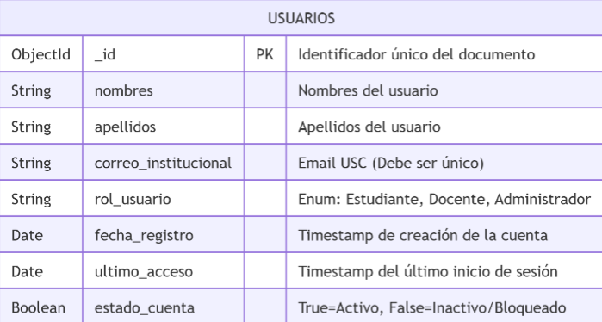

    - CASOS_CLINICOS: Contiene los escenarios de patología cervical disponibles.

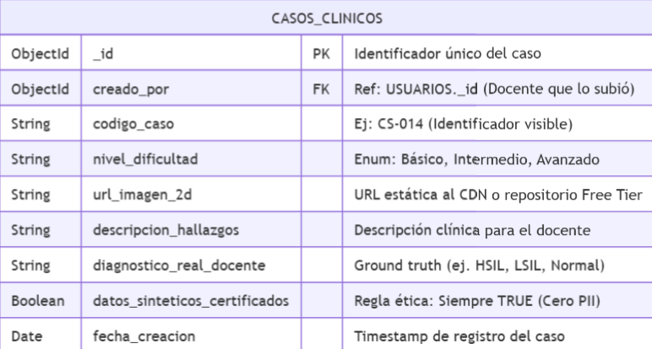

    - SUGERENCIAS_IA: Registra de forma independiente la retroalimentación generada por el microservicio del Agente Tutor.

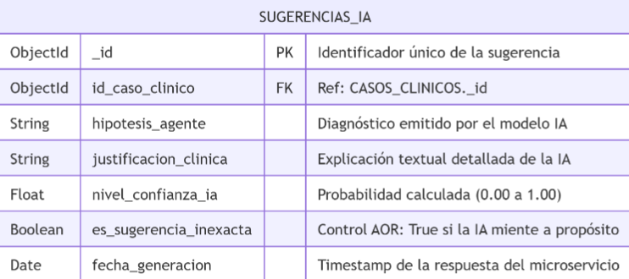

    - METRICAS_SIMULACION: El núcleo de telemetría y evaluación de la investigación.

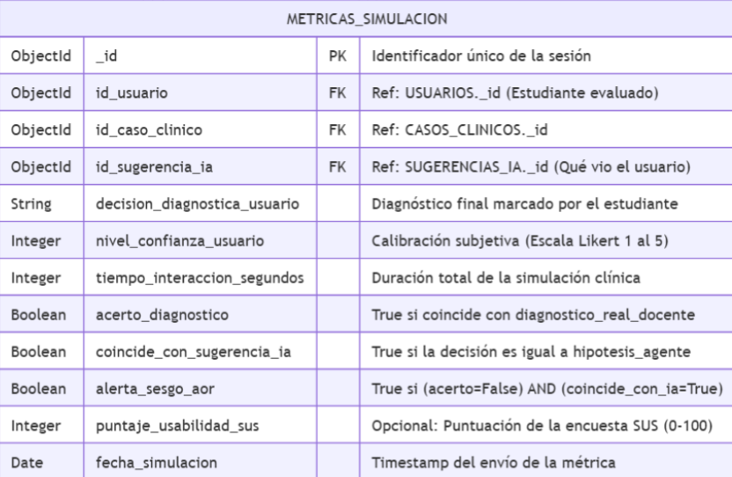

- MODELO ENTIDAD-RELACIÓN (ER) DEL SIMULADOR

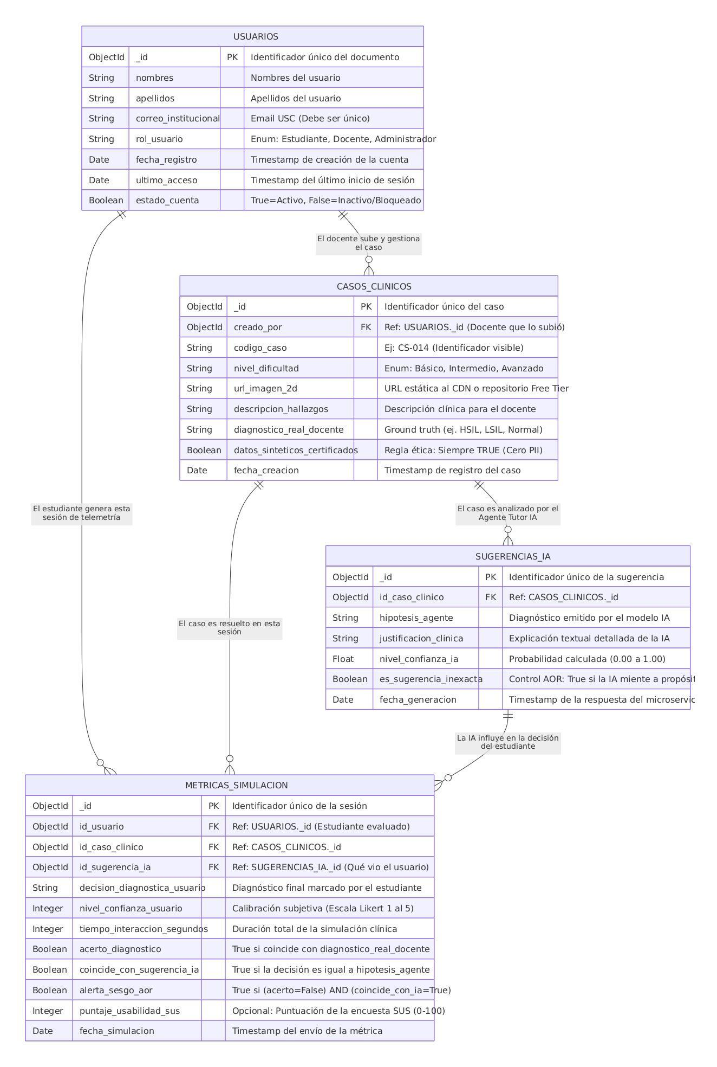
- FASES DEL DISEÑO DE BASE DE DATOS EN CÉRVIX-SIM

Fase 1 - Recogida y análisis de requisitos:
Se descubrió a través del Diagrama de Caso de Uso (UML) y la Matriz de Seguimiento que existe la necesidad de una separación entre las transacciones de los estudiantes (simulaciones) y el repositorio de casos creado por los profesores para garantizar el seguimiento, pero manteniendo al mismo tiempo la velocidad de la interfaz.

Fase 2 – Diseño conceptual:
El diagrama de Entidad-Relación (ER) fue diseñado basado en la relación de cardinalidad de la siguiente manera:
- Un usuario crea varios indicadores.
- Un caso clínico es evaluado por varios estudiantes y luego se asocia con una solución sugerida por la Inteligencia Artificial.

Fase 3 - Diseño lógico:
Se definieron las referencias mediante identificadores únicos (ObjectId) propios de bases de datos NoSQL orientadas a documentos, optimizando las consultas del Dashboard de Resultados.

Fase 4 - Diseño físico:
Estos esquemas se han implementado utilizando el esquema JSON para el plan gratuito Serverless. Se han agregado las restricciones de validación a los niveles de los atributos para asegurar que los valores de los atributos como el nivel de confianza y la bandera de sesgo se encuentren dentro de límites lógicos.

Fase 5 - Implementación y optimización:
Para evitar cualquier retraso o congelamiento dentro del visor 2D como parte de la simulación que realizan los estudiantes, las escrituras en la base de datos Metricas-Simulacion se realizan de forma asíncrona en segundo plano (usando el patrón del observador). Con el enfoque NoSQL el indexado se realiza usando los ID de los documentos sin necesidad de esquemas relacionales.

- CONCLUSIONES

La Estructura de Datos desarrollada para el uso de Cérvix-SIM responde perfectamente a la naturaleza interactiva y pedagógica de este proyecto. A diferencia de otras estructuras que se concentran solamente en el desarrollo del entrenamiento de modelos esta estructura capta perfectamente el comportamiento humano y combina exitosamente la decisión del estudiante, la situación clínica del caso y el efecto del Agente Tutor. De esta manera se aseguran todos los recursos técnicos y metodológicos necesarios para confirmar las Métricas de Usabilidad (SUS) y el sesgo de Automatización (AOR).

